01.08.2024

KONNEKTOREN
Anna hat eine feste Morgenroutine. Obwohl sie manchmal müde ist, steht sie jeden Tag um 6 Uhr auf. obwohl sie nicht immer Lust auf Sport hat, geht sie fast täglich joggen. Ihre Freunde wundern sich oft, warum/wieso sie so früh aufsteht. Weil sie sich dadurch fitter fühlt und besser in den Tag startet. Anna trinkt außerdem jeden Morgen eine Tasse grünen Tee. Der Tee schmeckt nicht sehr stark, deswegen/deshalb/trotzdem genießt sie ihn jeden Tag.

UPRAVNI I NEUPRAVNI GOVOR:
Natalie: „Wo stehen die Papiere?“
natalie fragt, wo die Papiere stehen?
natalie hat gefragt, wo...
natalie fragte, ...

Paul: „Das ist eine tolle Entscheidung.“
Paul sagt, dass das eine tolle Entscheidung ist.

Emilie: „Brauchst du etwas vom Supermarkt?“
emilie hat gefragt, ob ich etwas vom Supermartk brauche.

Erik: „Wir freuen uns sehr darauf!“
erik sagt, dass sie sich sehr darauf freuen.

Michael: „Woher stammen diese Informationen?“
michael fragt = michael möchte wissen, woher diese Informationen stammen.

Melanie: „Das besprechen wir in aller Ruhe.“
melanie sagt, dass sie das in aller Ruhe besprechen.
obwohl es regnet, gehe ich heute Nachmittag spazieren.
- ich heute Nachmittag gehe spazieren, trotzdem (uprkos tome) regnetn es
- ich gehe heute Nachmittag spazieren
- es regnet, trotzdem gehe ich heute Nachmittag spazieren.

Ich habe ein neues Buch gekauft, weil ich gerne lese.

Weil/da sie sehr beschäftigt war, könnte sie nicht zur Party.
Sie war sehr beschäftigt, trotzdem hat sie zur Party geschafft.

Er hat sich die Zeit genommen, den Bericht sorgfältig (=gründlich) zu überprüfen, weil er wusste, wie wichtig er ist.

Wir haben den Ausflug abgesagt, weil das Wetter schlecht war.

Obwohl das Wetter schlecht war, machten wir einen Ausflug
- das Wetter war schlecht, trotzdem machten wir einen Ausflug

obwohl sie früh ins Bett ging, konnte sie nicht gut schlafen.
- sie konnte nicht gut schlafen, trotzdem ging sie früh ins Bett
- sie war nicht müde, trotzdem ging sie früh ins Bett (nije bila umorna, uprkos tome je otisla u krevet)
- sie ist früh ins Bett gegangen, troztdem konnte sie nicht schlafen.

Der Film war langweilig, trotzdem haben wir den bis zum Ende gesehen
- obwohl der Film langweilig war, haben wir den bis zum Ende gesehen

obwohl er viele Fehler gemacht hat, wurde sein Aufsatz gut bewertet.
- er hat viele Fehler gemacht, trotzdem wurde sein Aufsatz gut bewertet
bewerten -> Bewertung (procena, ocena), Note

Sie hat eine neue Sprache gelernt, weil sie viel Zeit und Mühe investiert hat.

Sie braucht ein Zertifikat für den Job, deshalb=deswegen macht sie einen Sprachkurs.

Wir haben den Kuchen gebacken, denn wir erwarten Gäste.

Er hat den Weg nicht gefunden, weil er keine Karte dabei hatte.

Er hatte keine Karte bei sich, deshalb/deswegen hat er sich verlaufen.

obwohl sie keine Lust auf das Meeting hatte, nahm sie trotzdem teil.
Sie hatte lange daran gearbeitet, trotzdem war die Aufgabe nicht so schwer.
sie hatte lange daran gearbeitet, obwohl die Aufgabe nicht so schwer war.

hallo, Karl, was machst du nächsten Freitag (sledećeg petka)?
- hallo, Michael, ich bin diesen Monat (ovog meseca (der)) jeden Freitag (svakog petka) in Berlin, aber nächsten Monat (sledećeg meseca) bleibe ich hier, in Hamburg.
Schade, das heißt, dass du dieses Jahr (ovde godine) nicht zu meiner Party kommen kannst.
- ja, richtig schade, letztes Mal (poslednji put) war es toll.

das Jahr, das Mal
die Woche
der Monat, Tag, dani u nedelji, meseci, god. doba

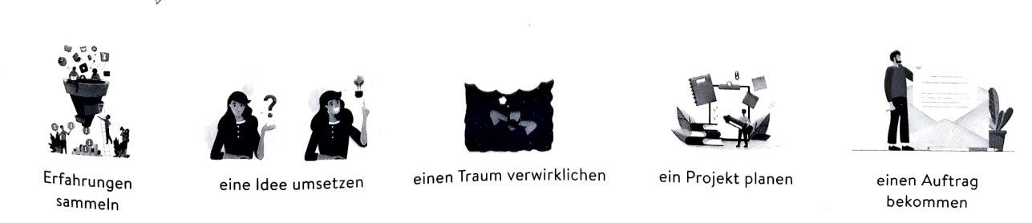
WENN du von den Leuten Meninugen (Rückmeldung) sammeln möchtest
einen Prozess zu...
das ist auch ein Prozess
Wir haben einen Auftrag

Hausaufgabe – 01.08.2024

- A2 Intensivtraining Part 1: 11, 31, 41, 60. Seite
- Etwas auf Deutsch anhören/lesen/ansehen/aufschreiben...
- Verbinden Sie Sätze auf der linken Seite mit passenden Sätzen auf der rechten Seite:

- Um erfolgreich im Beruf zu werden, ist es wichtig, verschiedene Tätigkeiten auszuprobieren und von ihnen zu lernen. | - eine Idee umsetzen
- Wir haben beschlossen, das Konzept in die Tat umzusetzen und das neue Produkt auf den Markt zu bringen. | - ein Traum verwirklichen
- Nachdem er lange darüber nachgedacht hatte, entschloss sich Martin, seinen großen Wunsch vom eigenen Café zu realisieren. | - Erfahrungen sammeln
- Der junge Unternehmer wusste, dass es riskant war, aber er war bereit, neue Wege zu gehen. | - etwas Neues wagen
- Es erfordert Mut, sich auf etwas Unbekanntes einzulassen und neue Herausforderungen anzunehmen. | - ein Risiko eingehen

1 c
2 a
3 b
4 d
5 e

Seite 11)
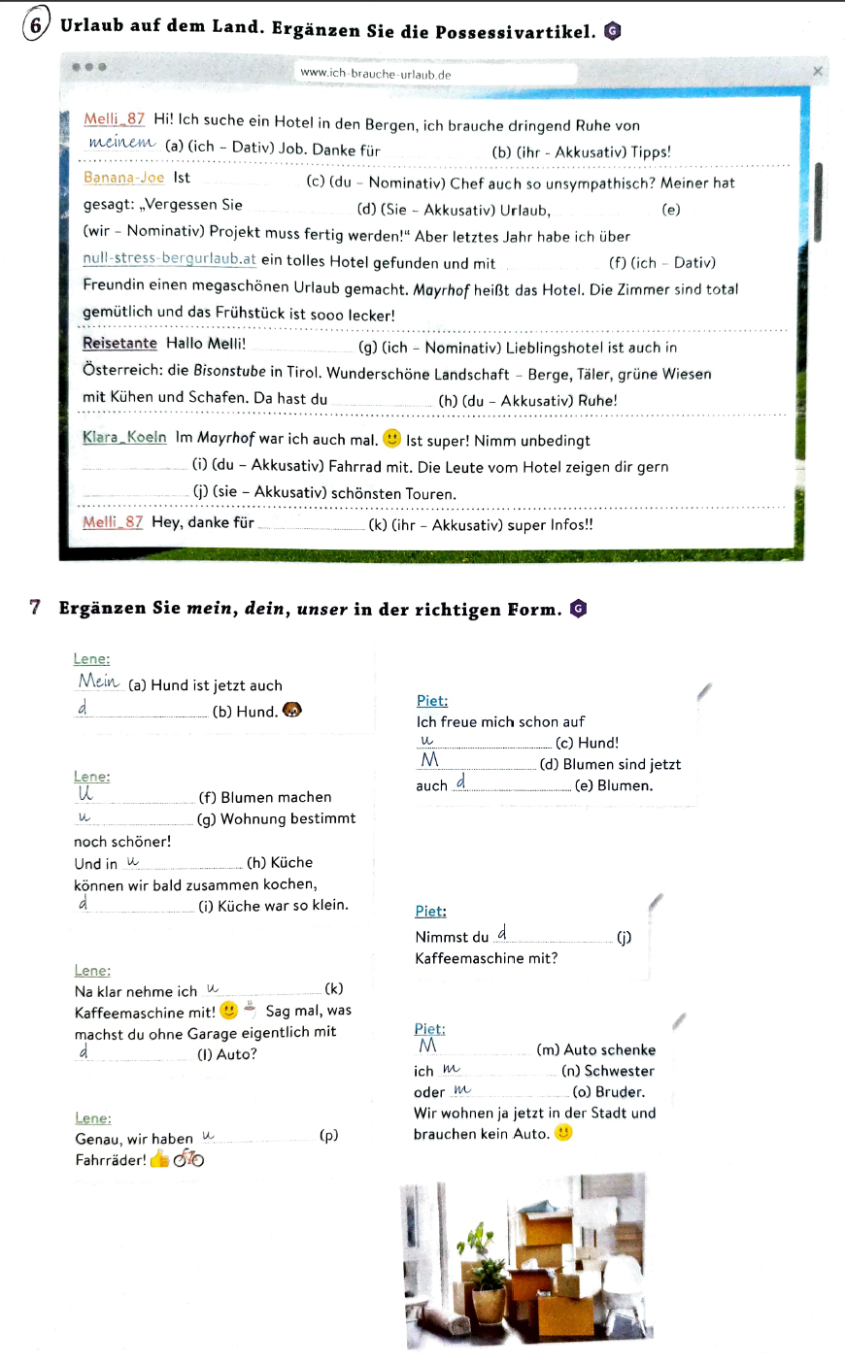

6)
a) meinem
b) eure
c) dein
d) ihren
e) unser
f) meiner
g) meinem
h) deine
i) dein
j) ihre
k) eure
7)
a) Mein
b) deinem
c) unseren
d) Meine
e) deinen
f) Unsere
g) unsere
h) unserer
i) deine
j) deine
k) unsere
l) deinem
m) Mein
n) meiner
o) meinem
p) unsere
Seite 31)
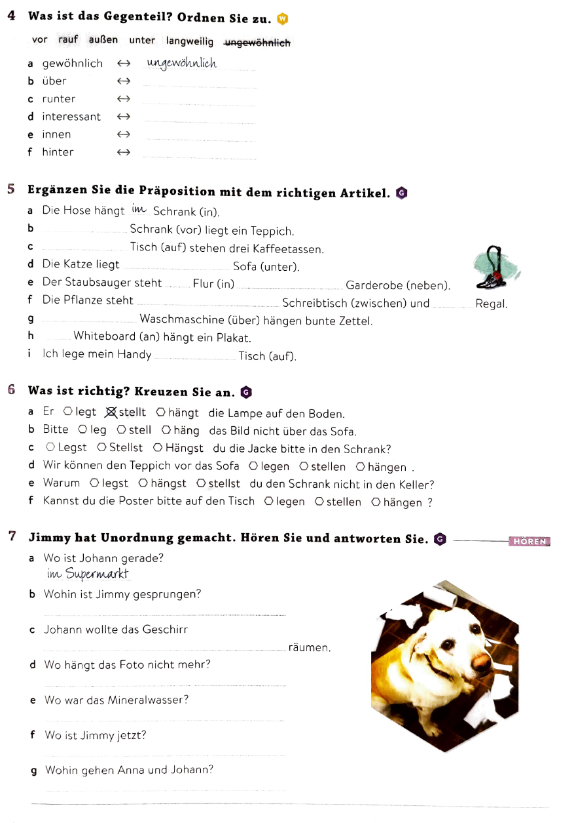

4)
gewöhnlich ungewöhnlich
über unter
runter rauf
interessant langweilig
innen außen
hinter vor

5)
a. Die Hose hangt im Schrank.
b. Vor dem Schrank liegt ein Teppich.
c. Auf dem Tisch stehen drei Kaffeetassen.
d. Die Katze liegt unter dem Sofa.
e. Der Staubsauger steht im Flur neben der Garderobe.
f. Die Pflanze steht zwischen dem Schreibtisch und dem Regal.
g. Über der Waschmaschine hängen bunte Zettel.
h. An dem Whiteboard hängt ein Plakat.
i. Ich lege mein Handy auf den Tisch.

6)
a) stellt
b) häng
c) Hängst
d) legen
e) stellst
f) legen
7) => Für diese Übung habe ich kein Audio zum Anhören

Seite 41)
5)
a) Wiist ihr, ob man für den Job einen Führerschein braucht?
b) Ich weiß nicht, ob ich genug Geduld für diese Arbeit habe.
c) Ich würde gern wissen, wie lange die Messe geöffnet hat.
d) Können Sie mir sagen, ob ich für meine Reise ein Visum brauche?
e) Guck mal, ob du deinen Reisepass dabeihast.
f) Ich suche meine Gesundheitskarte. Weißt du, wo sie ist?
6)
a) ob
b) wie viel
c) wo
d) wie lange
e) was
f) wo + wer
g) wie
7) => Für diese Übung habe ich kein Audio zum Anhören
Seite 60)
1)
a) installieren
b) scannen
c) surfen
d) liken
e) weiterleiten
f) mailen
g) herunterladen
h) recherchieren
i) posten
2)
a) recherchieren: hat recherchiert (nicht trennbar)
b) weiterleiten: hat weitergeleitet (trennbar)
c) installieren: hat installiert (nicht trennbar)
d) bearbeiten: hat bearbeitet (nicht trennbar)
e) runterladen: hat runtergeladen (nicht trennbar)
f) aufladen: hat aufgeladen (trennbar)
g) scannen: hat gescannt (nicht trennbar)
h) chatten: hat gechattet (nicht trennbar)
i) anklicken: hat angeklickt (trennbar)
j) einchecken: hat eingecheckt (trennbar)
k) aufhören: hat aufgehört (trennbar)

3)
1 e
2 c
3 a
4 g
5 h
6 d
7 f
8 b
4)
a) deshalb
b) trozdem
c) deshalb
d) deshalb
f) trozdem
g) deshalb
h) deshalb

